- 表格-table
- tr边框设置问题
table.h_table tr{border:1px solid #cccccc}这样设置样式可以在IE8 FF中显示出边框，但在IE6 IE7中却显示不出来；只有对TD设置，即：table.h_table td{border:1px solid #ccccc}才可以在IE6 IE7 IE8 FF中都正常显示出边框。
- collapse/spacing
border-collapse属性IE6/7/8 FF都支持，border-spacing属性IE6 IE7不支持，IE8 FF支持。
当为表格设置cellspacing属性后，单元格之间的间距为0，但是单元格线并不会合并，即每个单元格都有自己的边框，只有设置了border-collapse后，单元格之间的线才会合并,这里不同浏览器，单元格的默认边框是不一样的，具体如下。

- 单元格默认边框
当table设置border-collapse后，改变某一单元格边框颜色时，IE6 IE8 FF safari中只能改变border-bottom border-right的颜色；IE7中只能改变border-top border-left的颜色。当未给table设置border-collapse时，则单元格的四个边框颜色都可以改变。
- 单元格宽度设置
- 当列数过多时
当列数过多时，设置<th width=””>和<th style=”width:”>都不起作用，此时可以通过<th><p style=””>xxxx</p></th>设置单元格宽度，这样就可以按设置值精确显示了。
- td有padding时
table 如果td有padding，设置百分比宽度时，在IE6、IE7时会超出，在FF中不会，如果这样设置在IE中就不会溢出。
<colgroup>
<col width="20%" /><col width="40%" /><col width="40%" />
</colgroup>
- 空单元格
- 显示空单元格：
法一：加&nbsp;
法二：table{border-collapse:collapse;} td{empty-cells:show;}
以上两种方法IE6/7/8 FF都支持。
- 隐藏空单元格
table{border-collapse:separate; empty-cells:hide; }
IE6/7/8 FF都支持
测试下设置empty-cells后，对边框和背景的支持是否一样，以上对边框都支持，对背景还没测试
- table-layout与单元格宽度的关系
<HTML>
<div class=”twrap”>
<table width="100%">
<tr>
<th width="80">column01</th>
<th width="80">column02</th>
<th>column03</th>
</tr>
<tr>
<td>比較データ表示画面左右端の薄いグレーの帯</td>
<td>比較データ表示画面左右端の薄いグレーの帯</td>
<td>比較データ表示画面左右端の薄いグレーの帯</td>
</tr>
</table>
</div>
<CSS>
.twrap {
width:400px;
padding:10px;
background-color:#f3f3f3;
}
.twrap table{
table-layout:fixed;
border-collapse:collapse;
}
.twrap table td{
border:5px solid #ccc;
padding:10px;
overflow:hidden;
}

- 单元格实际占的宽度：
单元格中设置的宽度是<th width=”80”>（<th style=”width:80px;”>这种形式也一样）,则该单元格在浏览器中实际占的宽度是:
【IE6/7/8/9 FF】
单元格实际占的宽度是：
设置的宽度值(80px)+padding(10px*2)=100px
单元格内容实际占的宽度是：
设置的宽度值(80px)=80px
【chrome/safari】
单元格实际占的宽度是：
设置的宽度值(80px)－边框的宽度(5px*2)=70px
单元格内容实际占的宽度是：
设置的宽度值(80px)－边框的宽度(5px*2)－padding(10px*2)=50px
【当部分单元格未设置宽度时】
已经设置宽度的单元格会严格按照设置的宽度来显示，没有设置宽度的单元格会平均分配剩余的宽度值。
IE6/7/8/9 FF chrome都遵从此现象。
- 表格实际占的宽度：
【IE6/7/8/9 FF】
每行所有单元格实际占的宽度+每行所有竖的边框宽度+单元格之间的距离
【chrome/safari】
表格实际占的宽度是：
每行所有单元格实际占的宽度+单元格之间的距离
【表格超出】
如果单元格设置的宽度总和超出了表格外层DIV的宽度，则表格会超出DIV，IE6/7/8/9 FF chrome都遵从此现象。

- table-layout与显示/隐藏列时的关系
以下问题只在IE8中出现，IE6 IE7 FF都正常；
【问题】
当为table设置了table-layout:fixed,并且用JS控制单元格显示和隐藏时（即给单元格加style=”display:none”）,当隐藏单元格时，就会出现下图中的效果：
IE8中解析结果是table和宽度没变，和隐藏前一样，但是tbody的解析结果却变小了，所以造成下面图片中的现象，隐藏列时感觉表格也缩小了一样。

当将隐藏的列显示出来时，表格就会恢复正常，IE6 IE7 IE8 FF都正常；

【解决方法】
- 法一
去掉table-layout:fixed属性，或将其设置成table-layout:auto，这样在显示/隐藏列时在IE8中就不会出现问题了，IE6 IE7 FF中也正常；
- 法二
给单元格设置宽度，因为列数是动态的，可以通过JS取得列数，然后给单元格设置宽度，要设置百分比，因为设置了table-layout:fixed之后，单元格都是等宽的，所以设置百分比比较好。
- 固定宽高的单元格与内容的关系
当表格未设置table-layout:fixed时，给表格的单元格设置固定宽度和高度后，单元格的内容如果多的话，无论是文字、图片还是表单元素，会自动撑大单元格吗，以下是测试结果
【单元格内为文字】
文字会撑大单元格的高度，宽度不会变，但如果是连续的英文数字字符串，则会撑大宽度和高度
IE6/IE7/IE8/IE9 FF CHROME都是此效果；
【单元格内为图片】
图片会撑大单元的宽度和高度
IE6/IE7/IE8/IE9 FF CHROME都是此效果；
- 表格列多时的样式设置
- 方案一
标题及对应的内容分两行放，并加粗组之间的线
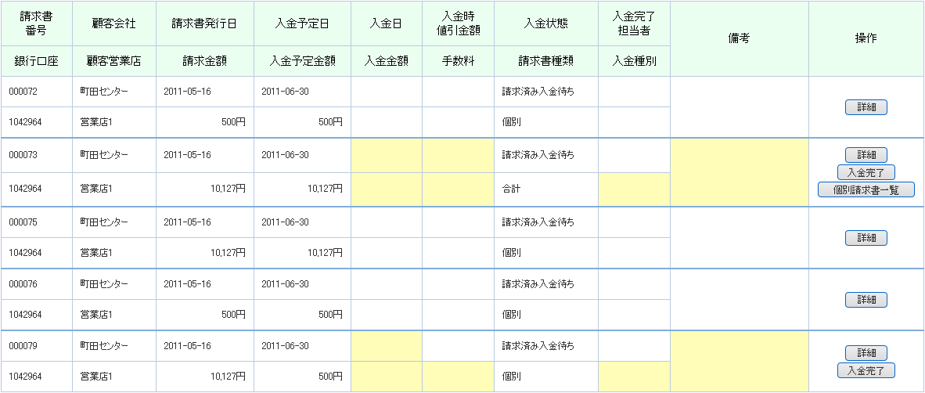
- 方案二：
和方案一有所不同，将标题及对应内容放在一行，但是每个单元格中可以放两个标题，让其换行，对应的内容单元格亦是如此
- 方案三
将表格中的内容全放一行，在表格的外面加DIV，加滚动条，通过拖动滚动条来查看表格中的内容。
- 方案四
如果每列的内容基本是固定的，可以为表格设置table-layout:fixed,每个单元格设置宽度，然后每组为一个表格，以表格为单位进行循环。
- Table不常用的标签及属性
这些标签对于某些样式支持，对于某些样式不支持，详细还未调查；
- <table rules = "all" >
- rules=cols只显示列与列之间的分隔线；
- rules= rows只显示行与行之间的分隔线；
- rules=none不显示任何分隔线;
- Rules=all显示所有分隔线 ；
- rules=groups 只显示组(groups)与组之间的分隔线.
- <table frame=box>
- 显示所有 4 个边框 <table frame=box>
- 只显示上边框 <table frame=above>
- 只显示下边框 <table frame=below>
- 只显示上、下边框 <table frame=hsides>
- 只显示左、右边框 <table frame=vsides>
- 只显示左边框 <table frame=lhs>
- 只显示右边框 <table frame=rhs>
- 不显示任何边框 <table frame=void>
- <caption></caption>表格标题
- <colgroup>与<col>
- <col span=#> #=从左数起，具有指定属性的列的列数,缺省值为1;
- <colgroup span=#> #=从左数起，具有指定属性的列的列数,缺省值为1;
- <colgroup>中可以嵌套<col>,也可以单独使用,COL 元素可以出现在 COLGROUP 元素之外
- 必须使用 COLGROUP 元素来决定表格内部分隔线(rules)应该处于的位置
- 若在 COLGROUP 中嵌套了 COL 元素则应该避免在 COLGROUP 中使用 SPAN 标签属性。这是因为属于嵌套的 COL 元素的 SPAN 标签属性将覆盖 COLGROUP 元素中的标签属性。这可能引起代码的混乱及可能并非所愿的结果。
- 除了colgroup的border，col的background以外，FF几乎其他的全都不能实现，而IE6则几乎全部能实现（除了边框）
- 对于Firefox和Opera，可以使用CSS的高级选择器
table tbody tr td:first-child { border: 5px solid #ccc; }td第一列
table tbody tr td:first-child+td { background: #900; } td第二列
table tbody tr td:first-child+td+td { font-size: 24px; } td第三列

